Конкурс профессионального мастерства как одна из форм формирования
профессиональных и общих компетенций
( обмен опытом работы)
Башкирцева Евгения Владимировна , мастер производственного обучения Беловского техникума железнодорожного транспорта

Профессиональное мастерство, развиваясь и совершенствуясь, выполняет как личные, так и общественные потребности, и одновременно является средством самовыражения личности. Умение хорошо выполнять свою работу даёт большое удовлетворение, а признание твоего умения другими становится основной формой утверждения личности в коллективе.
Для формирования профессиональных компетенций в нашем техникуме проводятся не только традиционные уроки производственного обучения, но и уроки на предприятии, уроки конференции, недели по профессии, конкурсы профессионального мастерства.
Такие формы проведения уроков производственного обучения дают обучающимся возможность освоить профессиональные тонкости будущей профессии, понять смысл осуществляемой деятельности, почувствовать уверенность в своих силах.
В начале каждого учебного года мы ставим пред собой и обучающимися задачу – принять участие в конкурсах внутри образовательной организации и на областном уровне. Подготовка к ним начинается в 1 семестре в период проведения недель по профессии. Мероприятия, проводимые в рамках недели способствуют повышению уровня теоретических знаний и практического мастерства.
Конкурс профмастерства внутри техникума – одно из главных мероприятий недели по профессии. Проведение конкурса профмастерства – это увлекательная форма соревнования среди обучающихся.
В техникуме ведется обучение по программам подготовки квалифицированных рабочих, служащих по профессиям «Слесарь по обслуживанию и ремонту подвижного состава» и «Машинист локомотива», где учебными планами предусмотрена дисциплина «Слесарное дело». Соответствующий раздел имеется и в программах профессиональных модулей и учебной практики. Поэтому есть возможность провести соревнование между группами. Процесс подготовки включает в себя изучение передовых технологий, последних достижений, отработку технологических операций, повторение теоретических знаний.
Конкурсы учат высокому профессиональному мастерству, воспитывают гордость за свою профессию, приобщают к секретам мастерства, сокращают путь ученика к высокой профессиональной деятельности и являются хорошей проверкой сформированности профессиональных и общих компетенций.
Сначала конкурс проводится внутри групп. Это позволяет определить группу сильных обучающихся. На втором этапе представители групп соревнуются между собой.
Основными целями являются: совершенствование организации учебного процесса, определение качества и повышение уровня профессиональной подготовки, развитие творческой активности обучающихся, развитие интереса к изучаемой профессии, углубление знаний по общетехническим дисциплинам и профессиональным модулям , выявление и поощрение наиболее талантливых обучающихся.
Конкурс профессионального мастерства состоит из 3 этапов: подготовительного, самого конкурса, подведения итогов и награждения победителей.
Подготовительный этап включает в себя:
- разработку оргкомитетом положения о конкурсе;
- состав жюри.
- разработку практических и теоретических заданий мастерами п/о и преподавателями общетехнических дисциплин и , согласование заданий с оргкомитетом;
- разработку критериев оценок конкурсных заданий мастерами п/о, согласование с оргкомитетом (максимальная сумма баллов в теоретической части не должна превышать сумму баллов в практической);
- подготовку и проверку оборудования, материалов;
- праздничное оформление мастерских техникума.
- подведение итогов, поощрение участников;
(Это необходимо для того, чтобы в ходе конкурса создать доброжелательную товарищескую обстановку и хороший психологический настрой).
Сам конкурс должен быть праздником, поэтому он начинается с торжественной линейки и приветствия директором или зам. директора по УПР. Затем участников конкурса знакомят с порядком проведения. Каждый участник вытягивает эмблему с его номером, которая прикалывается на грудь. Участники проходят в кабинет для выполнения теоретического задания, а после 20 минутного перерыва в мастерские, где проводится практическая часть.
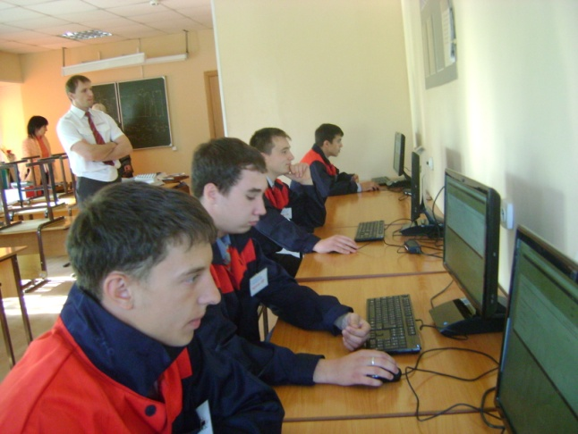
Теоретическое задание конкурса выполняется на компьютере. Тест, состоит из 40 вопросов по МДК, материаловедению, слесарному делу и конструкции подвижного состава.
Практическое задание соответствует учебным планам и требованиям квалификационной характеристики соответствующего разряда.

Выполнение теоретического задания

В таблице приведены виды деятельности, предложенные участникам конкурса и компетенции, которые формируются у обучающихся, в
процессе выполнения конкурсных заданий

Виды деятельности | Формируемые компетенции
Домашнее задание: визитная карточка и представление команд участниц. | Информационная – способы приема, оформления передачи информации
Теоретическое задание. Практическое задание | Профессиональная – готовность и способность самостоятельно решать производственные задачи, оценивать результаты своей деятельности
Теоретическое задание конкурса.  Практическое задание – работа в бригаде | Коммуникативная – обмен информацией, активное взаимодействие с окружающими
Теоретическое задание  Практическое задание | Социальная – владение совместной профессиональной деятельностью
Теоретическое задание - вопросы-мины, составные вопросы | Личностная – личностное самовыражение и саморазвитие
Теоретическое задание  Практическое задание | Индивидуальная – целостное профессиональное самосознание

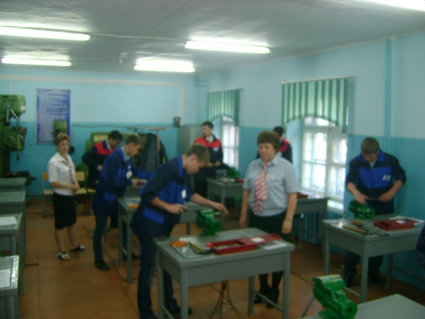
Все участники выполняют одинаковые задания на однотипном оборудовании собственным инструментом. Определяются нормы времени на выполнения практического задания. Отрабатываемые заранее критерии оценок по каждому элементу сообщаются на
вводном инструктаже.

Обучающиеся выполняют практическое задание
В жюри конкурса приглашаются представители работодателей с сервисного локомотивного депо г.Белово ООО «СТМ-СЕРВИС».

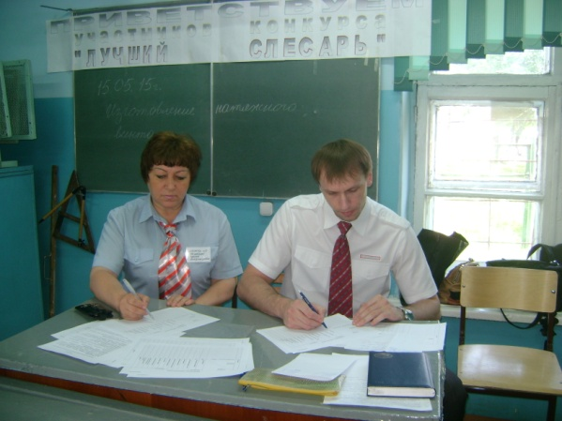
Члены жюри
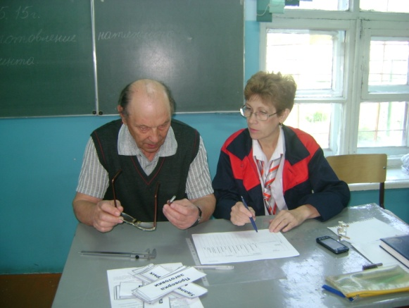
Основная задача членов жюри – следить за соблюдением обучающимися в процессе работы техники безопасности, организацией рабочего места, дисциплиной технологической последовательности, правильности выполнения трудовых приёмов и работ. Они записывают все нарушения, допущенные конкурсантами. Жюри подводит итоги согласно критерий оценок. В случае равенства баллов учитывается время сдачи практических заданий.
В ходе конкурса работодатели имеют возможность увидеть уровень сформированности профессиональных компетенций будущих выпускников, внести свои предложения и сделать выводы о качестве подготовки студентов, что, безусловно, является для нас очень важным

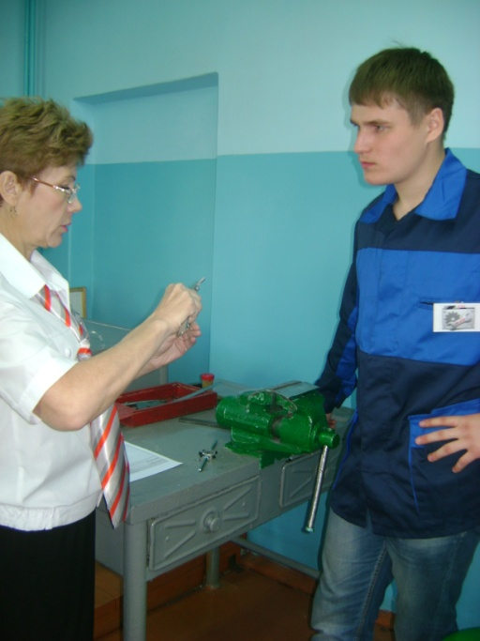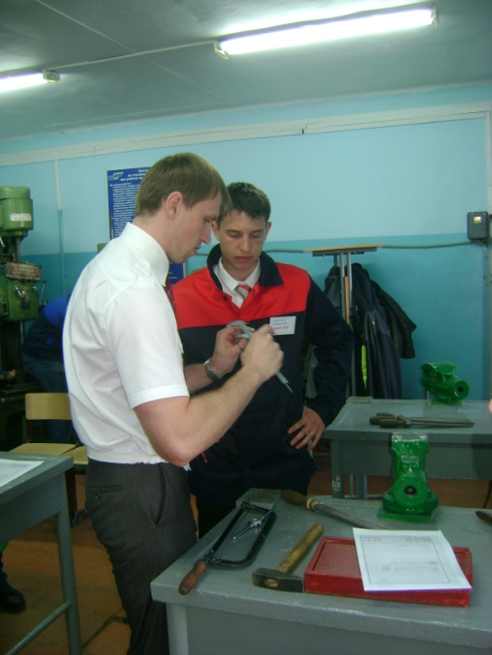
Члены жюри проверяют правильность выполнения практического задания
В 2014-15 учебном году конкурс профессионального мастерства между группами проходил в мае. Награждение победителей производится в торжественной обстановке с вручением почётных грамот и ценных подарков
Победителем стал обучающийся гр.514 Казаченко Алексей.
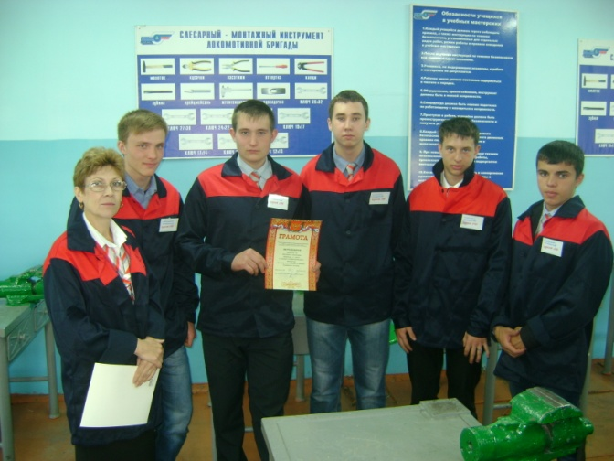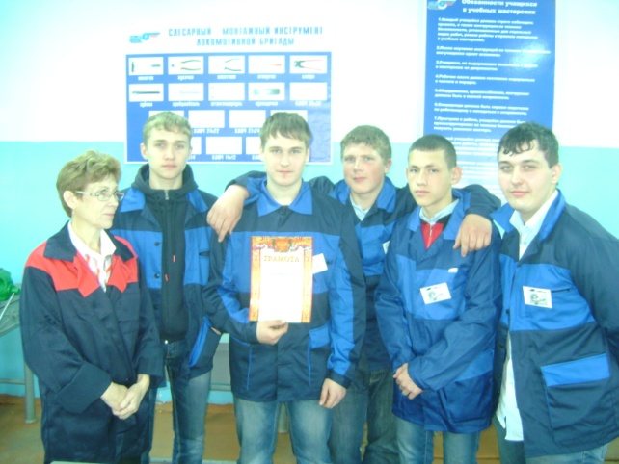

Победители внутритехникумовских конкурсов направляются для участия в областном конкурсе «Лучший слесарь » Это даёт возможность будущим выпускникам оценить свои практические навыки, определить для себя, чему ещё надо учиться, способствует росту интереса к профессии и желанию овладеть ею на более высоком уровне.
Таким образом, как показывает практика, конкурсы профессионального мастерства обладают особой силой эмоционального воздействия на обучающихся, являются хорошей формой воспитания любви к профессии и эффективным способом повышения уровня профессиональной квалификации.

